UNIVERSIDAD POLITECNICA DE LA ZONA METROPOLITANA DE GUADALAJARA



ING MECATRONICA

Enciso Guerrero Benjamin Salvador

Sistemas Embebidos

Carlos Enrique Moran Garabito.

PWM

8-B.

La modulación por ancho o de pulso (en inglés **pulse width modulation PWM**) es un tipo de señal de voltaje utilizada para enviar información o para modificar la cantidad de energía que se envía a una carga.

Esta acción tiene en cuenta la modificación del proceso de trabajo de una señal de tipo periódico.

Puede tener varios objetivos, como tener el control de la energía que se proporciona a una carga o llevar a cabo la transmisión de datos.

Si el **ciclo de trabajo es del 25% se pasa el 25% de su periodo arriba y el 75% abajo**. El **periodo es lo que dura la onda sin repetirse**. Por eso se va repitiendo con el tiempo porque el periodo se repite durante todo el tiempo. El periodo es la suma de la parte alta y baja una vez, cuando vuelve a subir ya es otro periodo y la onda vuelve a empezar otra vez.

Fijarse que el ancho de la onda, su altura, siempre es la misma. **De 0 a 5 Voltios. Lo único que varía es el tiempo que está en ON/OFF**.

Este tipo de señales son de tipo cuadrada o sinusoidales en las cuales se les cambia el ancho relativo respecto al período de la misma, el resultado de este cambio es llamado ciclo de trabajo y sus unidades están representadas en términos de porcentaje. Matemáticamente se tiene que:

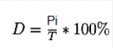D=ciclo de trabajo.

Pi=tiempo en que la señal es positiva.

T=periodo

Para emular una señal analógica se cambia el ciclo de trabajo (duty cicle en inglés) de tal manera que el valor promedio de la señal sea el voltaje aproximado que se desea obtener, pudiendo entonces enviar voltajes entre 0[V] y el máximo que soporte el dispositivo PWM utilizado.

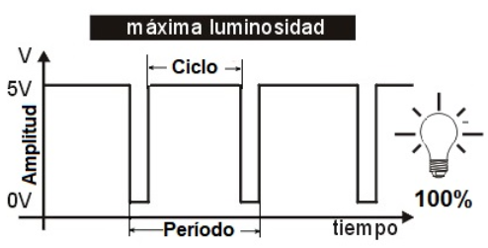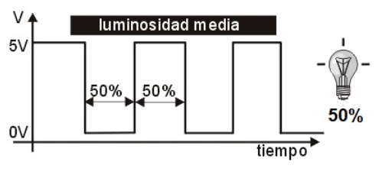Las aplicaciones típicas para este tipo de señales son controlar intensidad de un LED

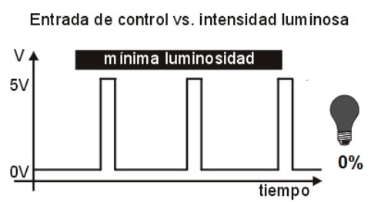

**Aplicación de este sistema PWM a Led de potencia 3w.**

Debido a que generalmente los leds están conectados en serie, la corriente que pasa por cada uno de ellos es la misma. Si los leds que conectamos son iguales entre si, nos sirve saber la potencia de uno de los leds y la tensión de umbral del mismo y con estos datos aplicamos la siguiente fòrmula :

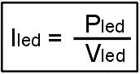

En la fórmula, es la corriente que pasará por nuestro led y que corresponde a la corriente de salida de nuestro driver. **Pled** es la potencia de uno de los leds y Vled es la tensión del mismo. Por ejemplo, la corriente correcta para un led de 3 watt y 3,7V de tensión será de Iled= 3w/3,7V = 0,81A.

Como podemos observar, hasta ahora no se ha hablado de cuantos leds puedo conectar. El motivo es que para calcular la resistencia en una conexión de leds en serie no es necesario saber la cantidad, solamente sirve saber la corriente. ¿Entonces que determina la cantidad de leds que puedo conectar? Simplemente depende de la tensión de alimentación. Esta debería ser de 2,5V por encima de la suma de las tensiones de cada leds. Por ejemplo si conectáramos 3 leds de 3,7V en serie, la tensión de alimentación del circuito debería ser de por lo menos: **V = 2,5V + ( 3 * 3,7V) = 13,6V.**  Este es el valor mínimo que permite que un driver regule la corriente correctamente

Bibliografia:

facilelectro. (16-01-19). que es el PWM. 25-02-20, de shoptronic Sitio web: https://www.facilelectro.es/que-es-el-pwm-y-como-funciona/.